UR-T8
正反两面体

独立制表品牌URWERK 之作品，向来以顶尖制作工艺与前卫设计见称，其最新力作UR-T8继往开来，将品牌的腕表时计概念提升至新境界。

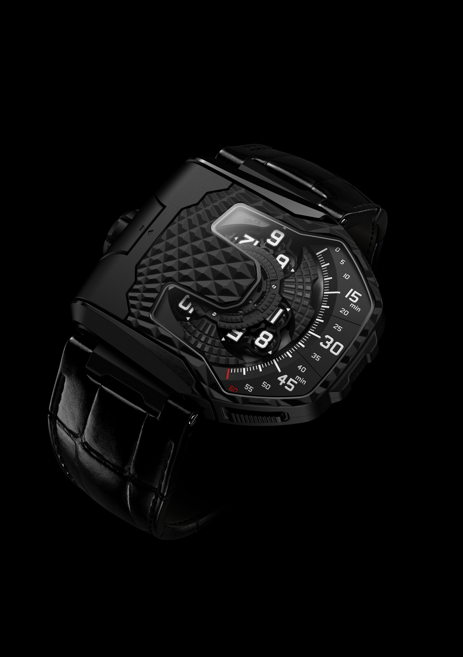

UR-T8是URWERK创立20周年之纪念作，亦是品牌第一款「翻转」式腕表：只要按表壳侧两个按键将表壳从外框松出，将表壳提起转180度翻过另一面，再将之压回外框原位卡紧，就会见到表背的钛金属「防护罩」，表盘及时间就像隐没了一样。

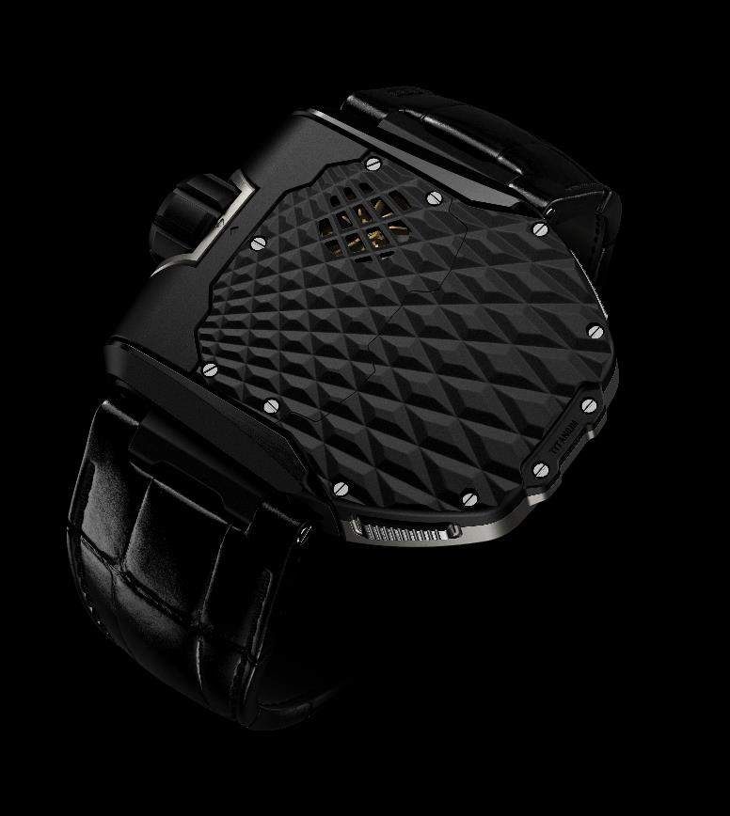

这时UR-T8就像变成腕上一件神秘圣物，单凭其外型及精美花纹，也未必能猜想到其真身是URWERK的新作。

然后再按压两个按键将表壳松出，提起再转180度并压回原位，表盘及时间又重现眼前。

腕表正面可见URWERK首本名作、极之方便阅读的漫游卫星小时显示系统，而UR-T8的系统是个新版本：三臂卡罗素连着三个卫星小时转头，后者各有四个小时数字，转头沿着60分钟刻度推进，将指针显示及跳字显示二合为一。此乃URWERK历来最大及最精密的卡罗素结构，每个小时数字沿着横跨120度的分钟刻度推进，期间卡罗素会反方向旋转并保持水平状态，这微小但精密运作由非常复杂的行星齿轮推动。

另一特色是URWERK独步表坛的气动控制技术：即自动上炼摆陀连着涡轮叶，可以避免摆陀承受突然过份激烈动作造成的压力，但又不会影响摆陀的上炼效率。对URWERK联合创办人兼首席设计师Martin Frei而言，腕表可以引发互动，既满足视觉享受，亦有亲密触感，将UR-T8戴上手腕就是与之交流；Martin表示：「UR-T8当然会令人想起Reverso翻转表，我们从经典取材，但设计是名副其实的URWERK风格，UR-T8集品牌的特色设计于一身，例如9时位置的表冠，外形自然流畅的表镜，花纹精致的表壳令人有触摸的冲动，这些都是十足十的URWERK个性及美学元素，可说一望而知。」

首席制表师Felix Baumgartner为URWERK建立了颠覆传统的时间显示概念以及顶尖机械功能定位；Felix表示：「UR-T8见证URWERK的新里程；过去20年，我们专注于漫游卫星小时显示技术，而未来的故事就等待我们去编写，因为尚有很多领域可以探索；我们的故事揭开了新一章，自然要令人留下深刻印象。」
Felix与Martin在1997年创立URWERK，两位制表奇兵携手建立一套原创的时计艺术概念，URWERK腕表的设计及工程技术享誉表坛。UR-T8正是种理念的结晶：新作限量60枚，备有纯钛金属或黑色PVD涂层款式。

UR-T8技术规格
机芯
编号： | UR-8.01 自动上炼机芯
摆轮： | 单金属摆轮
摆频： | 每小时28,800次(4 Hz)
游丝： | 扁平游丝
动力储存： | 单发条鼓
动力储备： | 50小时
上炼系统： | 单向上炼摆陀，双涡轮叶调节
修饰打磨：: | 哑面打磨，鱼鳞纹打磨及钻石切割
显示： | 旋转卫星小时/分钟模块安装于行星齿轮
表壳
物料 | 5级钛金属
尺寸 | 60.23mm X 48.35mm X 20.02mm

传媒联络:
URWERK S.A.
Yacine Sar女士
press@urwerk.com
电话: +41 22 900 2027
手提电话: +41 79 834 4665

URWERK 简介

URWERK首席制表师兼品牌联合创办人Felix Baumgartner表示：「我们无意为现有的复杂时计机械研发新版本，URWERK的腕表全是原创，所以独一无二罕有珍贵。我们的目标是超越传统制表的界限。」每一款URWERK腕表都是由另一位联合创办人兼首席设计师Martin Frei设计，他说：「我的创作背景令我一直坚持创作是没有规限的，我不会受制表传统的框框所限，可以完全自由地从自己的文化根源撷取灵感。

URWERK成立于1997年，可说是较年轻的品牌，但已被推崇为制表工艺新浪潮的先锋。URWERK每年制作约150枚腕表，以制表师工坊作定位，兼容传统技术与前卫设计美学。品牌制作的复杂时计与众不同，而且在独立设计研发、先进物料及手工修饰等方面都符合高级制表国度最严格标准

URWERK品牌之名，来自近6000年前美索不達米亞平原迦勒底的吾珥（Ur）古城，当时的蘇美人已懂得从纪念碑的日照影子研究出時間測量单位；在德文中，Ur意指原始或原创，而Werk则代表成就或机械结构 -- 两字加起来就有原创机芯之意；品牌以之向一代一代的前辈制表师致敬，皆因他们的努力及发明为当代高级钟表制作奠定基础。

www.urwerk.com
www.facebook.com/urwerk

